— 7 —
ja, ál - le-lú - ja, al-1e - lú - ja, al - le-lú - ja,
'~--~I  ~_{V}R | Í —h^{rt-}Í |  | *I | I ~~ I
I | I |  | I V I |  | I
saé - - | cu - li et in |  | saéculum | saé - | cu
věk$v.
é~• | I  i ~I ť^{JÉ} |  | {. n é l | é• | i
 |  |  | —=ř=E=K=--E_~=K~—~=~ |  | e _  =~—E
 |  |  |  | --ř=E
21. sa. s. M M. ! = ss.
Confi- tebúntur mira - bí-li-a con-fi-tebúntur
bún-tur coé-li mira-bí- li-a tu-a Dó-mi - ne et ve-ri - tátem, et ve-ri-tátem,
i pravdu i
-41
~ ~ _{I} (~ I h h I I I h _~ I _{I} I I _{I}
Al-le-lú-
Al-le-lú - ja, |  |  |  | al-1e -lú - |  |  | ja, | al - le-lú - |  | ja,
—_{I} | -7 r |  | —_{I} r-r—_{I} | _{I} | r |  | _{I} —_{I}- _{i}
ja, | al-le- lú |  | - ja, al- le - | lú - ja, |  |  | al- le-lú | - ja, |  | al - le-lú-
999 | I |  |  | I |  |  | I ' I

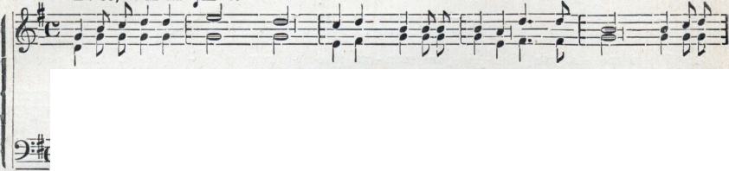
Con-fi- tebúntur coé - li mi-ra - bí-li-a tu-a, D6 - mi - ne, con-fite-
Oslavovati budou nebesa divné skutky tvé, Hospodine,

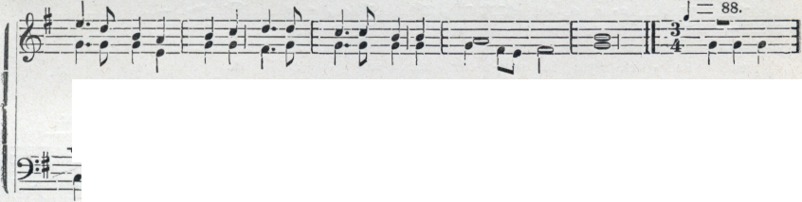
ve-ri- tátem tuam in ec - clési- am san - ctó - - - rum. A1-le-lú-
tvou v shromáždění svatých.

